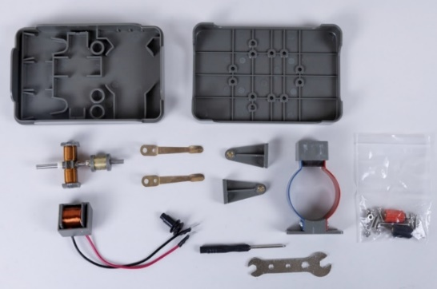
Elektromotoren sind aus deinem Alltag nicht mehr wegzudenken. Sie treiben Maschinen, Haushaltsgeräte, Fahrzeuge und vieles mehr an. In diesem Experiment wirst du selbst einen einfachen Elektromotor aus Einzelteilen aufbauen. Dabei lernst du die grundlegenden Funktionsprinzipien kennen und untersuchst, wie die verschiedenen Bauteile zusammenwirken.

- Baue den Elektromotor aus den dargestellten Einzelteilen möglichst selbstständig auf.
Hinweis: Verwende dazu die mitgelieferten Werkzeuge sowie die Schrauben und Muttern aus der Tüte. Die Markierungen zeigen dir, wo du die Bauteile auf dem Deckel befestigen muss.
Zusätzlich erforderlich:
Spannungsquelle (bis 6V)
2 x Experimentierkabel
- Überprüfe, ob sich alle drehbaren Bauteile gut drehen lassen.
- Lass den Aufbau von deiner Lehrkraft abnehmen, bevor du ihn an die Spannungsquelle anschließt.
Hinweis für Lehrkräfte: Die Nennspannung des Elektromotors beträgt 3-6V DC.
- Schalte die Spannungsquelle noch nicht ein.
Löse zuerst die untenstehenden Aufgaben.
Kommutator
Stator Rotor

Schleifkontakte
Aufgaben
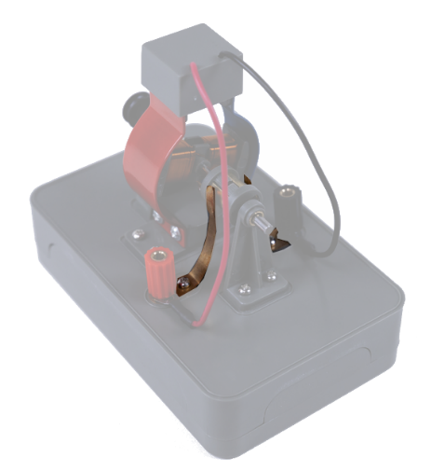
- Schlage die Fachbegriffe in der Wolke in deinem Physikbuch nach. Ordne sie den entsprechenden Bildern zu.

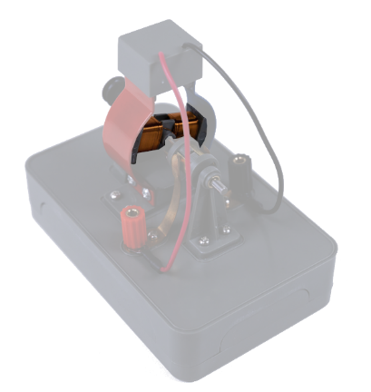

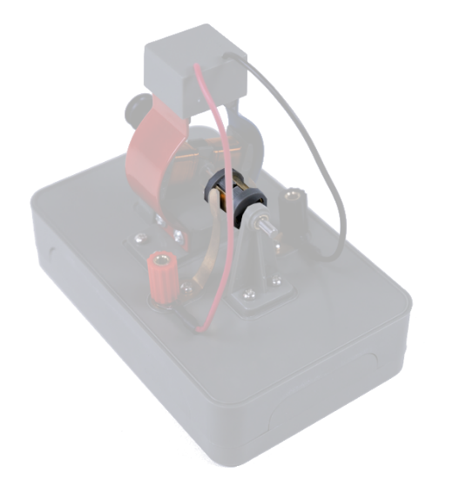
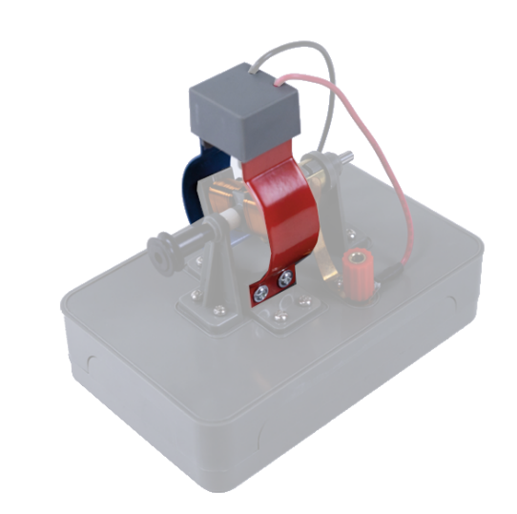

Schleifkontakte
Rotor

Kommutator
Stator
- Teste dein Vorwissen, indem du die richtigen Antworten zu den folgenden Fragen und Aussagen ankreuzt.
Hinweis: In der linken Spalte können auch mehrere Antworten richtig sein.
Jeder Magnet hat einen  a) Südpol.  b) Ostpol.  c) Westpol.  d) Nordpol. | Ein Magnet zieht auch Gegenstände an, die nicht mit ihm in Berührung kommen.   Richtig   Falsch
Gleichnamige Pole  a) ziehen sich an.  b) stoßen sich ab.  c) sind stromdurchflossen.  d) werden verstärkt. | Ein stromdurchflossener Leiter erzeugt in seiner Umgebung kein Magnetfeld.   Richtig   Falsch
Nach welcher Regel kann man die Richtung der magnetischen Feldlinien bestimmen?  a) Vier-Finger-Regel.  b) Rechte-Hand-Regel.  c) Linker-Finger-Regel.  d) Rechte-Finger-Regel. | Werden die Anschlüsse an der Spannungsquelle vertauscht, ändert sich die Polarität des Magnetfeldes.   Richtig   Falsch

- Nenne mindestens drei Geräte, in denen ein Elektromotor verwendet wird. Beschreibe in einem kurzen Satz, wozu der Elektromotor dort dient.
1) Waschmaschine: Nutzt einen Elektromotor, um die Trommel zu drehen.
2) Geschirrspülmaschine: Verwendet Elektromotoren, um Wasser zu pumpen und die Sprüharme zu drehen.
4) Mixer: Der Elektromotor dreht die Klingen, um Lebensmittel zu zerkleinern.

